ΛΑΟΓΡΑΦΙΚΗ ΕΚΘΕΣΗ

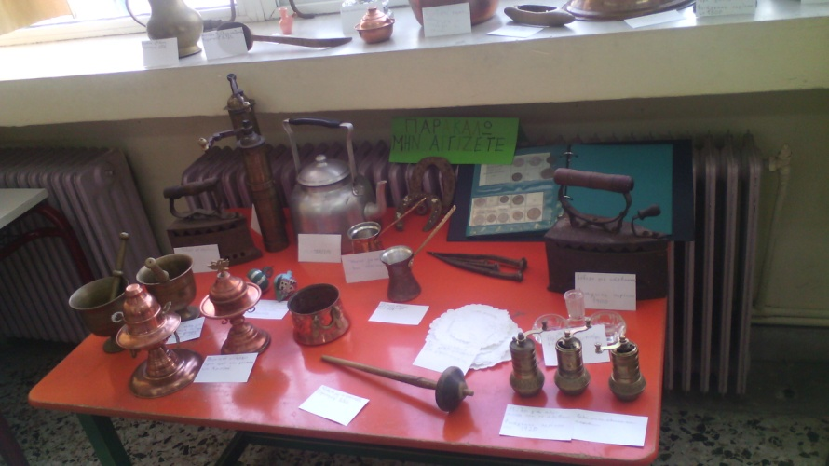
Στα πλαίσια του μαθήματος της Γλώσσας οι μαθητές της Β1΄ τάξης με τη βοήθεια των γονιών, που τους ευχαριστούμε πολύ, έστησαν ένα μικρό λαογραφικό μουσείο στην αίθουσά τους. Έγραψαν λεζάντες στα αντικείμενα, ετοίμασαν πρόσκληση και κάλεσαν το άλλο τμήμα της Β’ τάξης. Γνώρισαν εργαλεία, σκεύη, αντικείμενα που χρησιμοποιούσαν οι πρόγονοί τους τα παλαιότερα χρόνια. Σύγκριναν την ζωή την παλιά με τη νέα και είδαν τις διαφορές.
